P42控制系统厂商使用说

P42端子板示意图
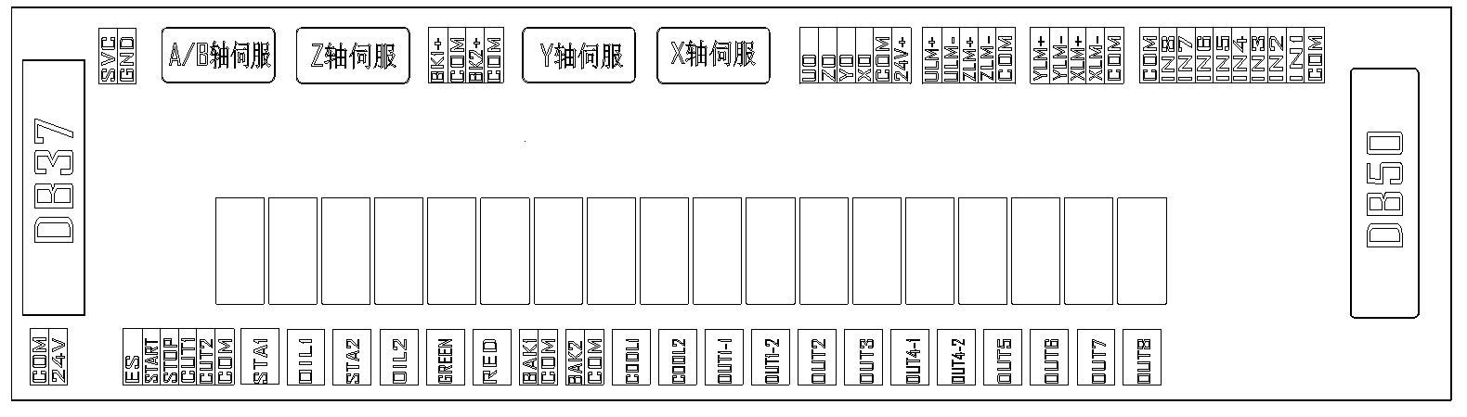

外部电源
端子板须由外部供给直流24V电源。
+24V、COM床上开关电源相应端。

伺服驱动器接口
伺服驱动器接头插座为DB15三排孔，引脚定义如图：

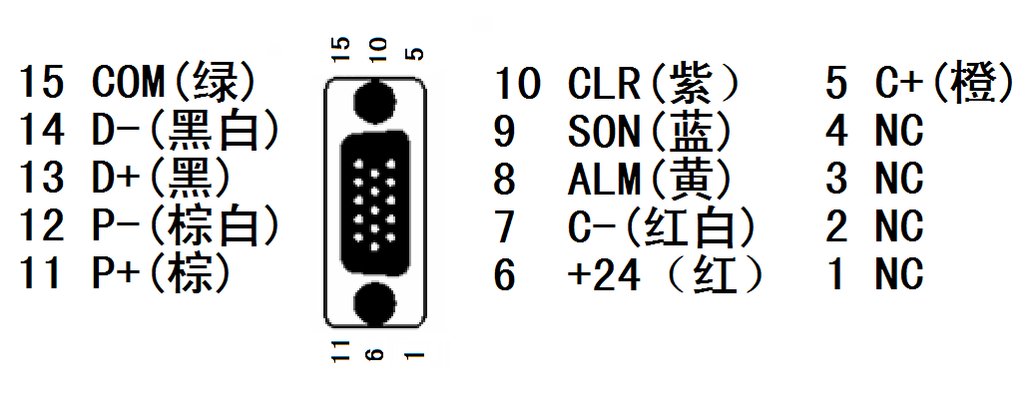

伺服驱动器接口引脚定义：
+24V、COM：为伺服驱动器供24V电源；
SON：伺服ON，输出伺服驱动使能信号；
ALM：报警，接受伺服报警信号；
P+、P-：脉冲（PULS），差动输出信号；
D+、D-：方向（DIR），差动输出信号；
C+、C-：编码器C相，输入信号，用于检测编码器零点；
1.请首先确定您选择的伺服驱动器SON信号的类型，是否是低电平有效（即与24V电源的COM导通时为ON）；
2.确定伺服驱动器报警输出端在没有报警时的电平，若正常时为低，软件中“硬件信息画面”中的驱动器报警输入端口极性应设为P，若报警时才为低，极性应设为N；
3.确定伺服驱动器的参数设定为：接收的脉冲信号类型是“脉冲加方向”；
4.确定伺服驱动器输入端子中有有无外部紧停按钮信号输入，及该信号的逻辑；
5.驱动器试运转前，必须先给端子板供24V电源，因为伺服器所需24V电源是通过端子板转供的；
6.如果驱动器还不能运转，确定驱动器参数设定为不使用“正反转限制输入”。

操作接口
ES：紧停，开关量输入信号，通常接常闭按纽，与COM断开即系统紧停；
START：程序启动，用于外接操作按键，与COM导通开始自动加工；
STOP：程序停止，用于外接操作按键，与COM导通开始停止加工；
CUT1对刀，开关量输入；
CUT2对刀行程报警，开关量输入；
COM：地，数字开关量信号公共端。

原点信号
X0：X原点，开关量输入，低电平有效；
Y0：Y原点，开关量输入，低电平有效；
Z0：Z原点，开关量输入，低电平有效；
U0：A原点/ B原点, 开关量输入，低电平有效；
COM：地，作以上三信号的公共端。

限位信号
XLM+：X轴正向限位，开关量输入，低电平有效；
XLM-：X轴负向限位，开关量输入，低电平有效；
YLM+：Y轴正向限位，开关量输入，低电平有效；
YLM-：Y轴负向限位，开关量输入，低电平有效；
ZLM+：Z轴正向限位，开关量输入，低电平有效；
ZLM-：Z轴负向限位，开关量输入，低电平有效；
ULM+：A轴/B轴正向限位，开关量输入，低电平有效；
ULM-：A轴/B轴负向限位，开关量输入，低电平有效；
COM：地，数字开关量信号公共端。

主轴控制
SVC：模拟电压（0-10V）信号输出，控制主轴电机转速。外接变频器的模拟电压频率指令输入端（通常为AVI/VI）。通过改变电压来改变变频器的频率，从而控制主轴转速；
COM：模拟电压的地，接变频器的模拟地（名字常为ACM）；
STA1：主轴启停，继电器输出，两个端子一个接变频器的数字地（DCM），另一个接变频器正转输入端（常为FOR）；

Z轴制动
BK1 ：Z1抱闸输入；
COM：地，Z1抱闸输入数字开关量信号公共端；
BAK1：接Z1伺服电机的抱闸线圈一端；
COM：地,接Z1伺服电机的抱闸线圈另一端；
BK2 ：Z2抱闸输入，
COM：地，Z2抱闸输入数字开关量信号公共端；
BAK2：接Z2伺服电机的抱闸线圈一端；
COM：地,接Z2伺服电机的抱闸线圈另一端
信号灯
RED：红色报警灯，系统紧停时红色指示灯亮。一个端子接三色信号灯的棕色公共端，另一端接红色线。蜂鸣器的灰色线也接到该端。
GREEN：绿色工作灯，机床正常工作状态灯亮。一个端子接三色信号灯的棕色公共端，另一端接绿色线。

其它信号
OIL：润滑油开，控制自动加油，继电器触点输出，加油时LED灯亮，停止加油LED灯灭；
COOL：冷却，继电器触点输出，两个端子间相当一个开关。
COM：地，数字开关量信号公共端；

手轮接口定义
引脚号 | 功能 | 描述
1 | +5V | 为手轮编码器供电
2 | HA | 编码器A相信号负端
3 | HB | 编码器B相信号负端
4 |  | 不连接
5 |  | 不连接
6 | X1 | 选择X1倍率
7 | X10 | 选择X10倍率
8 | X100 | 选择X100倍率
9 |  | 不连接
10 |  | 不连接
11 | COM | 数字地
12 |  | 不连接
13 | Z | 选择Z轴
14 | Y | 选择Y轴
15 | X | 选择X轴

与安川交流伺服接线图
与松下交流伺服接线图
与三菱MR-E型伺服接线图
与台达伺服接线图
与台达ASD-A型伺服驱动器的连接
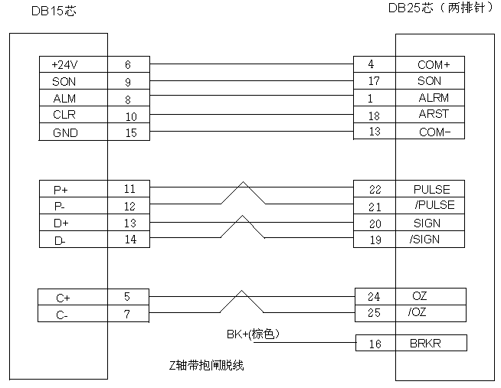

与富士伺服接线图
与日立伺服接线图

与三洋PY系列伺服接线图
与三洋R系列伺服接线图

